Основные сюжеты священных книг в искусстве.
Введение.
Библия — вечная Книга и духовный спутник человечества. Она не знает границ во времени и пространстве и обращается к сердцам людей, говорящих на сотнях языков. Понять ее глубочайший смысл и высокую духовную символику помогает великий и совершенный инструмент — искусство.
Живописцы и скульпторы, архитекторы, мастера иконописи, книжной графики, миниатюры и мозаики, жившие в разные времена и принадлежавшие к разным народам, на протяжении многих веков искали и находили в Библии источник почти божественного вдохновения. Библейские темы пронизывали творчество величайших мастеров мировой культуры: Леонардо да Винчи, Микеланджело, Рубенса, Рембрандта, Джотто, Рублёва, Крамского, Сурикова, Иванова, Айвазовского.
Одной из ключевых фигур в истории западного искусства является Джотто ди Бондоне или просто Джотто (ок. 1267—1337) — итальянский художник и архитектор эпохи Проторенессанса. Преодолев византийскую иконописную традицию, стал подлинным основателем итальянской школы живописи, разработал абсолютно новый подход к изображению пространства. Человеческие фигуры на его картинах стали земными, их позы и жесты стали в зеркалом эмоций, а пространство обрело перспективу. Джотто внес в религиозные сцены земное начало, изображая евангельские легенды с небывалой жизненной убедительностью. Творчество Джотто оказало огромное влияние на развитие итальянского искусства Раннего и Высокого Возрождения. Работами Джотто вдохновлялись Леонардо да Винчи, Рафаэль, Микеланджело
К выдающимся произведениям проторенессансной живописи относятся росписи Капеллы дель Арена (Скровеньи) в Падуе (1304-06).
В 14 веке в Падуе находились развалины древнего римского амфитеатра. Развалины эти и место вокруг них купил Энрико Скровенья, представитель одной из самых богатых семей города. На этом месте Энрико построил замок, а при нем часовню (на месте старой) во имя «Благовещения», чтобы изгладить дурную славу об отце, занимавшемся ростовщичеством. Эта часовня, известная под названием Capella Arena, была сооружена в 1303 году.
Как лучший мастер того времени, Джотто был приглашен расписать ее фресками. Некоторые исторические хроники приписывают Джотто и постройку самой капеллы. И хотя сейчас это доказать (или опровергнуть) уже трудно, но многое говорит в пользу этого предположения, в частности, полное совпадение внутренних пространств и живописных изображений.
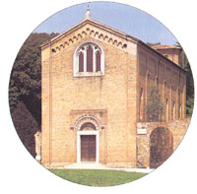 | Внешний облик капеллы очень прост. Это небольшая однонефная базилика с коробовым сводом
Фрески Джотто — не изображение в виде эффектных эпизодов на заданную тему. Это строгий последовательный рассказ о величайших событиях мира. Некоторые искусствоведы отмечают, что порой этот рассказ выглядит наивным, но Джотто имел в виду простых и невинных зрителей из народа — незлобивых, как голуби, и немудрых, как дети.
В падуанской капелле главное место отводилось Спасителю, а не Богоматери, хотя капелла была посвящена ей. Изображение Марии в сцене «Благовещение» помещено ниже, Добродетели и Пороки — по цоколю, а по полям орнамента — сцены из Ветхого завета

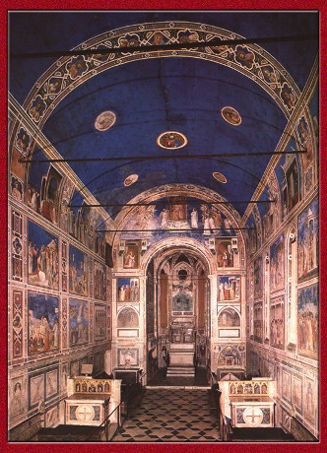 | Фрески капеллы расположены на продольных стенах тремя горизонтальными рядами, а каждый ряд разделен вертикальными линиями на несколько сцен. Джотто удалось найти необыкновенно удачную пропорцию между высотой стен и величиной нарисованных фигур. Каждого, кто входит в капеллу, охватывает восхищение гармонией архитектуры и живописи. Кажется, что архитектор и живописец трудились друг для друга, Джотто как будто стремился дальше развить мысль архитектора.

Фрески капеллы Падуи искусствоведы считают самыми важными и совершенными произведениями Джотто. Содержанию фресковых росписей в древности придавали исключительно большое значение.

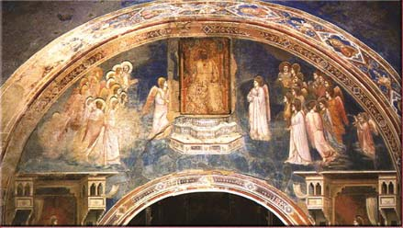 | Основное отличие внутреннего убранства капеллы Арена — простота и торжественная ясность. Высокие, широкие и светлые пространства чередуются с умеренным освещением узких полукруглых окон южной стороны. Сияющий золотыми звездами темно-синий свод, алтарь в глубокой апсиде, отделенной от капеллы высокой аркой, — и среди всего этого фрески, олицетворяющие события из жизни Богородицы и ее божественного Сына. В величественном покое на престоле восседает Спаситель, а по сторонам расположились два ангела, готовые следовать малейшему Его мановению. Двойной ряд Престолов, Сил и Господствий поклоняются Иисусу Христу. Чистые, свято парящие крылатые существа в венцах золотого сияния расположились по сторонам, и от этого торжественного изображения как будто исходит такой же торжественный гимн: «Слава в высших Богу!»

Фрески Джотто в капелле дель Арена повествуют о ряде событий, связанных с житием Богородицы, ее родителей святого Иоакима и святой Анны, а также ее сына, Иисуса Христа. Изображенные на фресках сцены Священной Истории различны по эмоциональной насыщенности и накалу страстей, однако каждая из них демонстрирует глубокое осмысление художником выбранного для той или иной работы сюжета. Любая фигура цикла обладает не только объемной и индивидуальной физической формой, но и ярко выраженным нравственным обликом. Во времена Джотто, фреска была новым жанром живописи, а сам художник стал одним из первых великих мастеров этого жанра. Это обстоятельство во многом определило роль Джотто как родоначальника новой живописи в Италии, поскольку на протяжении нескольких столетий именно фреска (за исключением Венеции с ее сырым климатом) считалась своеобразным индикатором, показывающим степень одаренности художника, остроту его глаза и твердость руки, т.к во время работы нет возможности исправлять возможные ошибки (фреска предполагает нанесение разведенных в воде красок на влажную штукатурку).
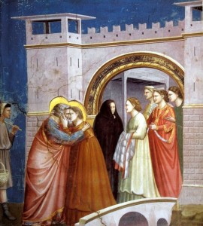 | Встреча у Золотых Ворот. 198 х 183см. 1303 — 1306 гг. Джотто. Капелла дель Арена, Падуя.

Расположение фресок, написанных Джотто в капелле дель Арена, не противоречит средневековой традиции украшения храмов, но художник по-новому интерпретировал евангельскую историю, представляя ее в виде последовательного рассказа о жизни рода. Рассказ начинается с истории Иоакима и Анны, родителей Девы Марии. Ноаким и Анна были благочестивыми людыми, однако их брак долгое время оставался бездетным. Согласно канонам иудаизма, отсутствие детей являлось признаком неодобрения брака со стороны Бога. В конце концов, Иоакиму пришлось покинуть Иерусалим. Когда Анна достигла зрелого возраста, явившийся ей ангел сообщил, что она забеременеет и родит ребенка, имя которого прославится во Вселенной. С той же новостью небесный посланник навестил и жившего в изгнании Иоакима. После этого Иоаким поспешил в Иерусалим. Момент его встречи со своей женой (эта встреча произошла у Золотых Ворот, ведущих в город) и запечатлел Джотто на своей фреске.
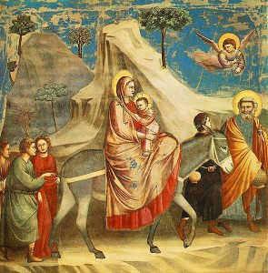 | Бегство в Египет. 198 х 183 см. 1303-1306 гг. Джотто. Капелла дель Арена, Падуя

Вскоре после рождения Иисуса ангел сообщил во сне его отцу, Иосифу, что семейство должно бежать в Египет. Ирод, царь иудейский, которому сказали, что в Вифлееме родился мальчик, призванный стать царем иудейским, приказал истребить всех младенцев в возрасте до двух лет, родившихся в этом городе и его окрестностях. Евангельские сюжеты «Бегства в Египет», и «Избиения младенцев» были широко распространены в европейской церковной живописи. У Джотто бегство не похоже на бегство в прямом значении слова; перед нами величественная процессия, чинно и неторопливо следующая через каменистую пустыню. Джотто умел писать животных так же искусно, как и людей, о чем свидетельствует изображенный на фреске ослик. Композиция картины имеет пирамидальную форму, основой которой является ослик а вершиной фигуры Богородицы и Младенца Иисуса, как бы вписанные в очертания каменистого холма.
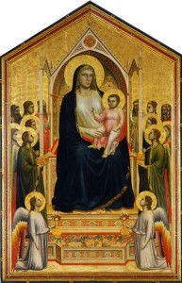 | Мадонна во славе (Мадонна Оньиссанти). Ок. 1310 г. 325 х 204 см. Джотто. Галерея Уффици, Флоренция
Сохраняя традиционную композицию, художник достиг большой убедительности пространственного построения. Мария облачена в простые одежды, имеющими мало общего с драгоценными одеждами святых, изображаемых на византийских иконах. Благодаря этому, ее образ выглядит более земным.
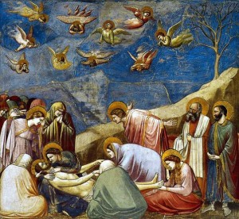 | Оплакивание Христа. 1303-1306 гг. 183×183 см. Джотто. Капелла дель Арена, Падуя
Центром композиции являются два сближенных лица: мертвого Христа и Его Матери. Именно сюда ведут зрителя каменный склон и взгляды остальных участников сцены. Очень выразительна поза Богородицы, склонившейся над Христом и неотрывно вглядывающейся в безжизненное лицо Сына. Эмоциональное напряжение представленного живописного рассказа беспрецедентно ему нет аналогов в живописи этого времени. Пейзаж выглядит символистическим. Каменный склон делит картину по диагонали, символизируя глубину утраты. Позы и жесты окружающих тело Христа фигур, подчеркивают эмоциональное состояние. На картины изображены: переживающие горе Никодим и Иосиф Аримафейский, Мария Магдалина, несколько женщин в отчаянии, и оплакивающие смерть Спасителя ангелы
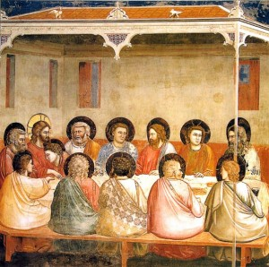 | Тайная Вечеря. 1304-05 гг. Джотто. Капелла дель Арена, Падуя

Сюжет стал важной темой для фрески в капелле дель Арена в Падуе. Обратвшись к героям евангельского сюжета, Джотто наделил их индивидуальными человеческими чертами. На представленном изображении, каждый персонаж портретно индивидуален. С редким мастерством в работе передана атмосфера окружающего пространства, спокойная и величественная композиция которого как нельзя лучше согласуется с описываемыми событиями, составляя единый ансамбль с интерьером капеллы.
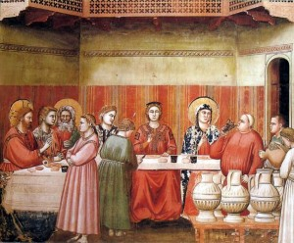 | Брак в Кане». Капелла дель Арена в Падуе.

Сюжет повествует о том, как Христос на брачном пире, когда обнаружился недостаток вина, превратил в вино воду. Однако, ощущения чуда в этой работе Джотто не так уж много (за исключением нимбов над головами святых). В остальном, очевидна тяга художника к изображению жизненых реалий. Новаторство живописной манеры Джотто нетрудно увидеть, сравнив эту работу с любой иконой, выполненной в традиционной стилистике.
Последними из уцелевших картин Джотто являются фрески в капеллах Барди и Перуцци во флорентийской церкви Санта-Кроче.
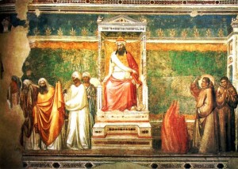 | Испытание огнем. 1320- 30 гг. Джотто

«Испытание огнем» — одна из них. Она входит в цикл, состоящий из семи фресок в капелле Барди, посвященный жизни святого Франциска Ассизского. В одной из легенд рассказывается о том, как во время своих странствий святой Франциск оказался у египетского султана, которого попытался обратить из ислама в христианство. Желая доказать силу своей веры и могущество истинного Бога, он сказал, что пройдет сквозь огонь, если имамы султана проделают то же самое вслед за ним. Имамы отказались повторить подвиг святого Франциска, но сам султан, хотя и был глубоко потрясен случившимся, так и не стал христианином.
Величайший итальянский живописец Рафаэль Санти и его соотечественник – художник, архитектор, учёный и инженер Леонардо да Винчи - творили в эпоху Возрождения. Это был период утверждения так называемой гуманистической идеологии. Она декларировала признание самоценности человека и таким образом противостояла духовным ориентирам христианства. Тем не менее, духовные и эстетические идеалы Рафаэля и Леонардо да Винчи связаны с Христом и Мадонной (так в западной культуре называют Богородицу). Любовью, жизнью, гармонией и светом наполнены образы этих титанов эпохи Возрождения.
Многие работы Леонардо да Винчи увековечивают евангельские образы. Например, фреска «Тайная вечеря», написанная в трапезной монастыря Санта-Мария делл Грацие(1495-1497 г).
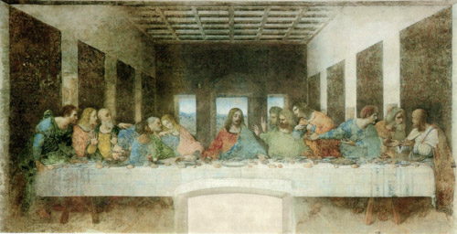 | Леонардо да Винчи  «Тайная вечеря»,  (1495-1497 г).
Фреска дошла до нашего времени в сильно поврежденном состоянии. Но и уцелевшее поразительно. Он изобразил момент, когда Христос говорит своим ученикам: «Один из вас предаст меня». Волнение пробегает по всей группе, некоторые апостолы встают. Чувство изумления, ужаса, негодования, недоумения и недоверия сменяют друг друга. Художник с величайшим мастерством сочетает характерность типов и жестов.
Микеланджело Буонаротти один из величайших мастеров Высокого Возрождения, создавший выдающиеся произведения скульптуры, живописи, архитектуры. Одно из самых известных его произведений – «Пьетта»(«Оплакивание Христа») (1498-1501) находится в ватиканском Соборе Святого Петра Скульптура «Оплакивание Христа» – первая работа двадцатичетырехлетнего Микеланджело, которую он высек из мрамора для французского кардинала Жана Билэра де Лагрола.

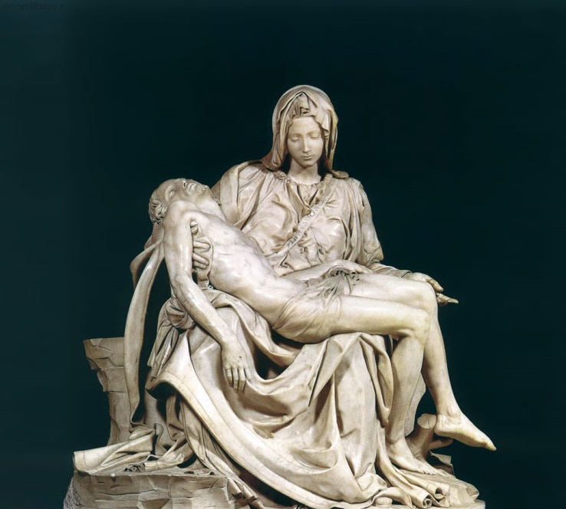 | Микеланджело Буонаротти «Пьетта»(«Оплакивание Христа»)

Мария изображена юной. Её одежда дробится бесчисленными мелкими складками, оттеняющими прекрасные формы тела лежащего на ее коленях обнаженного мертвого сына. Лицо мадонны скорбно, но боль и скорбь переданы с глубоким величием без всякой внешней подчеркнутости: Мария только отводит в сторону свою левую руку как бы с выражением немалого вопроса, укора, страдания.
С творчеством Рафаэля Санти в истории мирового искусства связывается представление о возвышенной красоте и гармонии. Рафаэля называли Мастером Мадонны.
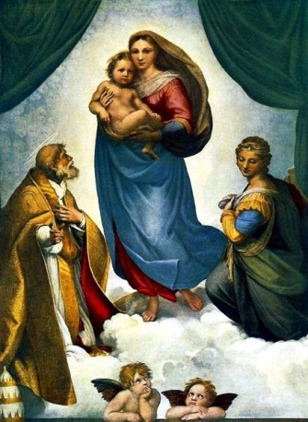 | Рафаэль «Сикстинская мадонна» 1512  Хранится в Галерее старых мастеров в Дрездене.

«Сикстинская мадонна» составила мировую славу Рафаэля. Эта картина была написана для церкви Святого Сикста небольшого провинциального городка Пьяченцы. В истории искусства «Сикстинская мадонна» - образ совершенной красоты.Это большая алтарная картина изображает не просто Божественную мать с Божественным младенцем, а чудо явления небесной царицы, несущей людям своего сына как искупительную жертву. Вот раздвинулся занавес над алтарем и предстала таинственная дева. Покорная неизбежному решению она несет миру, как жертву для его спасения, младенца, и только тень страдания лежит в углах её дрожащих губ. Серьезно и печально тревожно смотрит она вдаль, как будто предвидя судьбу сына.
В истории изобразительного искусства прошлых веков гениальный голландский художник Рембрандт, пожалуй, более, чем кто-либо другой, сумел глубоко волнующе, правдиво раскрыть неисчерпаемое богатство внутреннего мира человека.
Голландские живописцы впервые увидели человека таким, каков он есть в жизни, и отразили в искусстве различные стороны его повседневного бытия. Некоторые из них подошли к решению более сложной задачи— к тому, чтобы отразить красоту и значительность духовного мира обычного человека
Казалось бы, обращаясь к библейским и евангельским темам, Рембрандт уходит от изображения общества своего времени. На самом деле ,его библейские и евангельские герои во многом напоминают современных ему простых людей, неизменно привлекающих симпатии художника. В его сознании библейские герои служат ярким олицетворением прекрасных человеческих качеств. Художник видит в них духовное величие, внутреннюю цельность, суровую простоту, большое благородство. Они совсем не похожи на мелочных, самодовольных бюргеров — его современников. Всё большее отражение в полотнах художника находят подлинные человеческие страсти, все чаще театральная драма, «ужасное» событие сменятся подлинной драмой жизни.
Эти новые черты отчетливо выступают в эрмитажной картине «Снятие с креста», написанной в 1634 году.

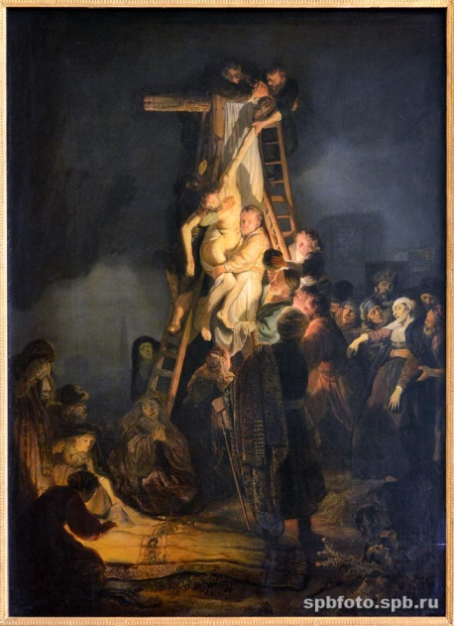 | Харменс-ван Рейн Рембрандт  «Снятие с креста»  1634 г.

Ночь. Скорбная тишина. Молчаливая толпа людей окружила огромный крест, на котором распят Христос. Они пришли на Голгофу отдать последний долг своему учителю. При холодном свете факелов они снимают с креста его мертвое тело.
Один из мужчин, взобравшись по приставной лестнице, вытаскивает гвозди, с помощью которых Христос распят на перекладине; другие принимают на руки его сползающее вниз тело; женщины готовят ложе для останков, расстилая на земле большую тяжелую ткань. Все совершается неторопливо, в почтительном и печальном безмолвии. Различны переживания собравшихся: одни лица выражают горькое отчаяние, другие— мужественную скорбь, третьи —благоговейный ужас, но каждый из присутствующих людей глубоко проникнут значительностью события. Безгранична скорбь старика, принимающего мертвого Христа. Он держит его с заметным усилием, но очень бережно, осторожно, трогательно прикасаясь щекой к бездыханному телу. Изнемогает от горя Мария. Она не в силах стоять, теряет сознание, падает на руки заботливо обступивших ее людей. Мертвенно бледно ее изможденное лицо, сомкнуты веки, бессильно поникла ослабевшая кисть протянутой вперед руки.
Картина захватывает глубокой проникновенностью, жизненной правдой. Лишь преувеличенность некоторых движений и жестов напоминает о барочных увлечениях Рембрандта.
На протяжении 40-х годов Рембрандт несколько раз обращается к теме святого семейства. Одно из лучших решений этой темы — эрмитажная картина «Святое семейство», созданная художником в 1645 году.
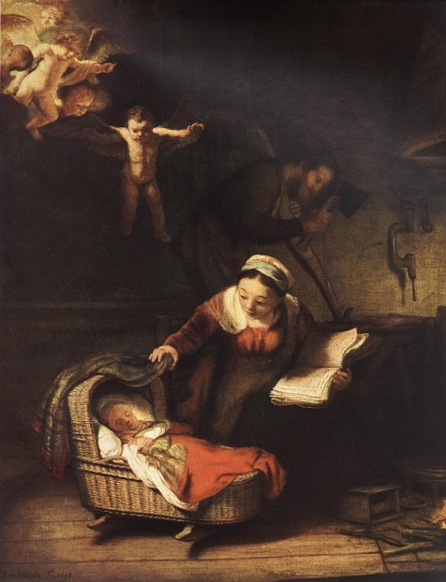 | Харменс-ван Рейн Рембрандт  Святое семейство и ангелы  1645г.

Евангельская сцена рождает у зрителя множество ассоциаций с повседневной народной жизнью, современной Рембрандту. Тишина, покой нарушаются лишь привычными звуками жизни дома. Потрескивают горящие дрова, слышится негромкий однообразный стук плотничьего топора. Комната окутана нежным полумраком; из разных источников мягко вливается свет, трепетно скользя по лицу Марии, освещая колыбель, придавая изображенному оттенок одухотворенности. Слегка пошевельнулся во сне ребенок, и женщина, повинуясь тонкому материнскому инстинкту, отрывается от чтения, приподнимает полог и озабоченно смотрит на малыша. Она — сама чуткость, сама настороженность. По существу, большая человечность и проникновенность картины создается лишь одним ее взглядом. Светлая возвышенность запечатленного мгновения сказывается и в том, что к матери и мальчику неслышно спускаются ангелы.
В1660 году Рембрандт создает известную картину «Ассур, Аман и Эсфирь».

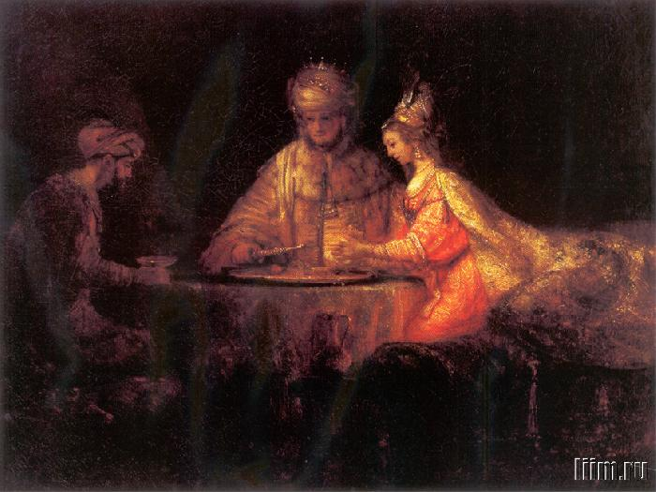 | Харменс-ван Рейн Рембрандт  «Ассур, Аман и Эсфирь»  1660г.
Сюжетом картины послужил библейский миф, известный под названием «Пир у Эсфири». Аман, первый визирь и друг персидского царя Ассура, жестоко оклеветал иудеев перед царем, надеясь добиться их истребления. Тогда царица Эсфирь, происходившая из Иудеи, вступилась за свой народ. Пригласив на пир Ассура и Амана, она рассказала о клевете визиря,и перед царем раскрылось коварное лицо человека, которого он считал своим другом.
Художник изображает тот момент пира, когда Эсфирь закончила рассказ и воцарилось глубокое, тягостное молчание. Печальны красивые глаза царицы. Не глядя на руки, Эсфирь машинально сминает платок. Она еще целиком во власти пережитого. Ей было мучительно трудно произнести слова обличения. Как и царь, она верила визирю, относилась к нему, как к другу. Потрясен услышанным, горько разочарован Ассур. Его большие глаза наполняются слезами. В то же время в нем пробуждается благородный гнев, и он властно сжимает скипетр.
В глубокой тени, в одиночестве изображен Аман. Невидимая пропасть отделила его от царя и царицы. Сознание обреченности давит его, как непосильный груз: он сидит ссутулившись, опустив голову, закрыв глаза; рука, держащая чашу, бессильно лежит на столе. Его гнетет даже не страх смерти, а тяжкое сознание морального одиночества. Он понимает, что Ассур и Эсфирь никогда не простят его, как ни тяжело им осуждать друга.
Если в картинах, посвященных истории Амана, результатом конфликта является непримиримое осуждение, как бы ни было тяжело оно для самих выносящих приговор, то о гуманном прощении и о глубоком раскаянии человека, совершившего горькую ошибку, повествует знаменитое произведение Рембрандта «Возвращение блудного сына». Произведение написано Рембрандтом в год смерти. Забытый современниками, совсем одинокий, он создает свое последнее гениальное творение.
Снова большая человеческая трагедия. После долгих скитаний во враждебном, неуютном мире с мольбой о прощении приходит к покинутому отцу блудный сын. Полный стыда и раскаяния, он стоит на коленях, оборванный, с бритой головой каторжника, в стоптанных сандалиях, демонстрируя зрителю огрубевшие пятки. Впервые за много лет ощутив тепло человеческой ласки, он прильнул к отцу, спрятал лицо у него на груди, стремясь забыться в отцовских объятиях. Ни удивления, ни возмущения не выражает старик; он давно простил сына и давно ждал этой встречи. Во взгляде его опущенных глаз можно прочесть и немой укор, и горестную смиренность. Он нежно склонился над сыном, опустив ему на спину слабые старческие руки. Снова Рембрандт воплощает свою мысль о том, что суровые испытания судьбы сближают людей. Выше заблуждений, обид, тщеславия оказываются любовь, доверие, взаимопонимание.
Но все же в этой встрече больше горя, чем радости: трагическая ошибка сына оставила слишком глубокий след в жизни и того, и другого. Сломлен не только сын, но и отец. Достаточно обратить внимание на выражение лица, горестно наклоненную голову, сгорбленную фигуру, поникшие старческие плечи, чтобы это почувствовать
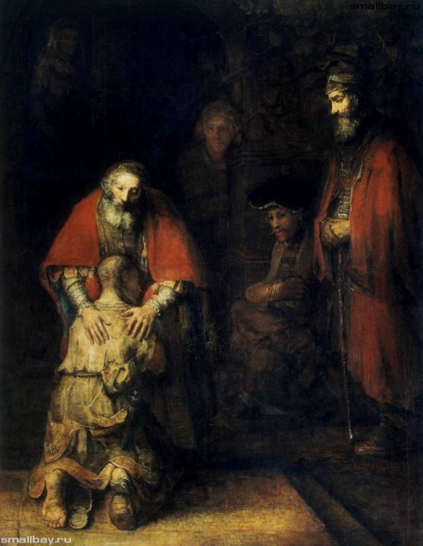 | Харменс-ван Рейн Рембрандт  Возвращение блудного сына  1668-1669г.г.

«Возвращение блудного сына» — это как бы итог мудрых раздумий Рембрандта о мире и людях. Его пессимистическое отношение к действительности в последние годы жизни с одной стороны и ничем не сломленная вера в человека, в нравственную высоту его с другой с равной силой звучат в последнем произведении гениального художника.
Мало найдется в истории искусства личностей столь загадочных и неоднозначных, как Брейгель. Он не писал статей и трактатов, не оставил переписки и за исключением двух-трех близких по духу лиц не знал друзей. Брейгель не оставил портретов ни своей жены, ни детей, ни друзей. Полагают, что он иногда изображал самого себя среди собственных персонажей - однако никаких подтверждений тому нет. Его портреты, выгравированные его друзьями, не имеют сходства между собой.
Ренессансное представление о важности человеческой личности не вписывалось в художественные концепции Брейгеля. На своих рисунках и картинах он зачастую вообще скрывает лица, лишая фигуры всякой индивидуальности .Схожая тенденция прослеживается и в изображении библейских персонажей. Он сдвигает их куда-то вбок, скрывает среди обычных людей.
В картине «Поклонение волхвов» художник Питер Брейгель в иносказательной форме показал, что рождение ребенка не вызывает радости, если в мире царят война и смерть .Композиционным центром картины, полностью заполненной людьми, служит печальная фигура Девы Марии с Младенцем на коленях. Она закутана в голубой плащ, и ее лица почти не видно. Ее фигура, написанная в холодных тонах, контрастирует с окружением, решенным в теплых тонах, и потому невольно притягивает к себе внимание зрителя. За ее спиной светлым силуэтом возвышается фигура Иосифа, внимательно слушающего нашептывание случайного прохожего. Перед Марией – трое волхвов. Двое, коленопреклоненные, протягивают Младенцу-Христу свои дары. Выражения их старческих лиц похожи на гримасы. По левую сторону от Мадонны Валтасар. Его темное негритянское лицо резко контрастирует с белыми одеждами. У входа, внутри и вокруг хлева, где Мария произвела на свет Младенца-Христа, толпятся насмехающиеся над событием люди, выражения их лиц крайне жестоко. Среди них много солдат с пиками, острия которых устремлены к небу. Тем самым художник как бы переносит Рождение Христа в современные ему, объятые войной Нидерланды.
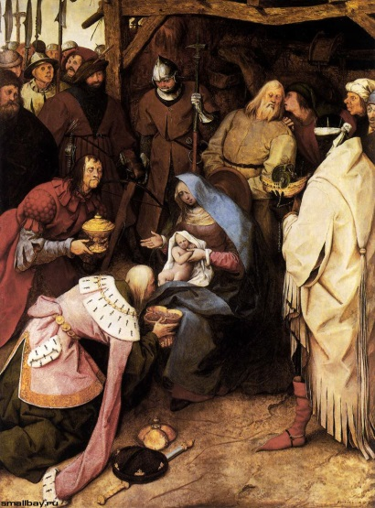 | Питер Брейгель «Поклонение волхвов»  1564г., Национальная галерея, Лондон

Человек Брейгеля обладает свободой выбора и ответственность за свои несчастья несет сам. Выбор между добром и злом, между верой и неверием человек вынужден делать постоянно, на протяжении всей жизни - так же, как были вынуждены делать этот выбор его предки и как делают его сегодня множество других людей. Отсюда - еще одна примета произведений Брейгеля, роднящая их с иконами, но очень редко встречающаяся в современном искусстве,-совмещение временных и пространственных пластов. Его сын Питер Брейгель Младший писал копии с картинНа таких картинах, как «Шествие на Голгофу»
О чём он думал, Питер Брейгель,
Какими образами бредил,
Когда изобразил Христа
На фоне северной равнины,
Сгибающим худую спину
Под перекладиной креста?
Фламандские вокруг пейзажи, —
Взгляните на одежды стражи,
На эти мельницы вдали!
Ещё один виток дороги,
И он, взойдя на холм пологий,
Увидит в море корабли.
Ещё не Бог он. На мольберте
Он человек ещё, и смертен,
И явно выглядит чужим
В долине этой, в этом веке,
Где стужа сковывает реки
И над домами вьётся дым.
Светало. Около отлива
Кричала чайка хлопотливо.
Тяжёлый дождь стучал в окно.
О чём он думал, Младший Питер,
Когда лицо устало вытер,
Закончив это полотно?
О чём он думал, старый мастер?
В ночном порту скрипели снасти,
Холодный ветер гнал волну.
Об одиночестве пророка,
Явившегося позже срока,
Попавшего не в ту страну?
Толпа в предчувствии потехи.
Мерцают золотом доспехи,
Ладони тянет нищета.
Окрестность — в ожиданье снега,
И туча провисает с неба,
И над Голгофой — пустота.
Городницкий А.М.
«Перепись в Вифлееме», «Избиение младенцев», «Проповедь Иоанна Крестителя», «Обращение Павла» библейские персонажи присутствуют среди современников Брейгеля, ведущих свою повседневную нормальную жизнь, библейские сцены разыгрываются на фоне фламандских городских и сельских пейзажей. Например, фигура согбенного под тяжестью креста Спасителя почти теряется среди множества других впечатлений любого из изображенных на картине людей, и люди эти делают свой нравственный выбор, не догадываясь, что видят перед собой Бога.

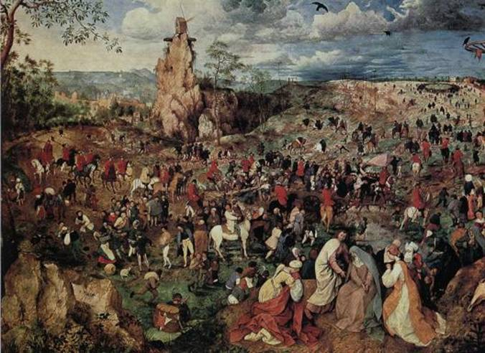  Питер Брейгель Старший  Шествие на Голгофу», 1564  Вена. Историко-художественный музей | 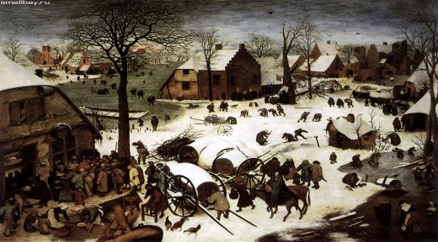  Питер Брейгель Старший  Перепись в Вифлееме 1566. Королевский музей изящных искусств, Брюссель. | 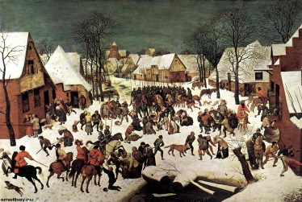  Избиение младенцев  1566. Художественно-исторический музей, Вена.
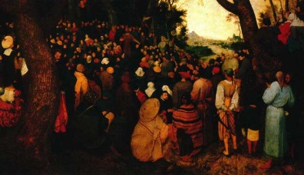  Питер Брейгель Старший Проповедь Иоанна Крестителя  1565-1566 | 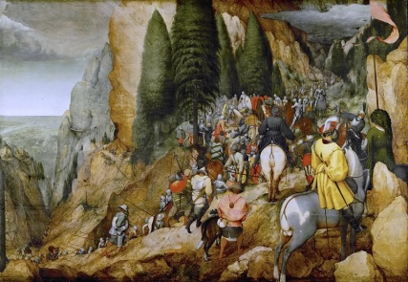  Питер Старший Брейгель: Обращение Павла [The Conversion of Saul] 1567, 108х156, Музей истории искусств, Вена

В течение своей жизни Брейгель являлся жителем двух очень богатых городов - сначала Антверпена, а позже Брюсселя.
По темпу роста Антверпену не было равных в Европе, он стал новым финансовым и экономическим центром западного мира. В этом городе - "базаре" c крупнейшим морским портом жило около тысячи иностранцев, к ним относились с подозрением. В ситуации, когда людей не объединяла ни вера, ни единая церковь, когда католики, протестанты, лютеране и анабаптисты жили по соседству, росло всеобщее чувство незащищенности и тревоги. Так образовалось "поликультурное общество", где особенно остро возникали проблемы общения, прежде всего на религиозной почве.
Антверпен был символом мира. Башней, отбрасывающей тень - вопреки всем законам природы - не на землю, а на небо.
Брейгель писал "Вавилонскую башню" по крайней мере три раза.

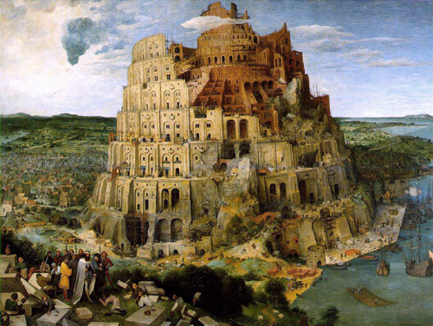 | Вавилонская башня - Питер Брейгель Старший,  1563 г.  Музей истории искусств, Вена

В основу «Вавилонской башни» положен библейский сюжет о строительстве Вавилонской башни, которая была задумана людьми, чтобы достичь своей вершиной неба. Чтобы усмирить их гордыню, Бог смешал их языки, так что они больше не могли понимать друг друга и рассеял их по всей земле, таким образом, строительство не было завершено. Питер Брейгель создал как минимум две картины на этот сюжет. Мораль его «Вавилонских башен» — бренность всего земного и тщетность стремлений смертных сравниться с Господом.
Известно, что в 1553 г. Брейгель побывал в Риме. В его «Вавилонской башне» легко узнаваем римский Колизей с его типичными чертами римской архитектуры: выступающими колоннами, горизонтальными ярусами и двойными арками. Башня окружена строительными бараками, кранами, подъёмниками, использовавшимися в те времена, лестницами и строительными лесами. А вот местность, где возводится Вавилонская башня, своими равнинами и морем очень напоминает Нидерланды.

Сохранились Вавилонская башня (1563) и "Малая" Вавилонская башня
(ок.1563). Гигантское строение было запечатлено дважды. Никогда ранее не удавалось художникам передать так живо чудовищную величину башни, размах строительства, превосходящего все ранее известное человеку.
В поздних произведениях Брейгеля углубляются настроения пессимистического раздумья. В прославленных "Слепых" (1568) евангельская притча использована для воплощения идеи о слепом человечестве, лишившемся воли к борьбе и пассивно следующем за судьбой-фортуной. Другие названия картины — «Слепые», «Парабола слепых», «Слепой ведет незрячего». Считается, что сюжет картины основан на библейской притче о слепых: «Если слепой ведет слепого, то оба они упадут в яму».

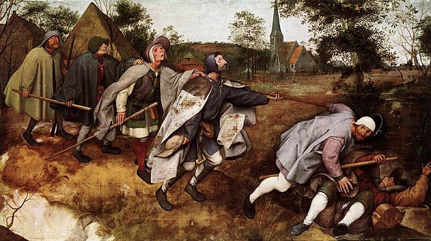 | Питер Брейгель Старший "Притча о слепых" 1568  Музей Каподимонте, Неаполь.

Вожак, возглавляющий цепочку калек-слепых, падает, остальные, спотыкаясь, неудержимо следуют за ним; судорожны их беспомощные жесты, в оцепенелых от ужаса лицах резко проступает печать разрушительных страстей и пороков, превращающая их в мертвенные маски. Прерывисто-неравномерный ритм движения фигур развивают тему неминуемой гибели. Однако по-прежнему контрастной альтернативой человеческой суете предстает безмятежно гармоническая природа заднего плана, своим идиллическим покоем словно подсказывающая выход из трагического тупика.
Картины Караваджо (1573-1610) вызывали горячие споры, так как поражали своей необычностью. Также незауряден был характер этого художника - дерзкий, насмешливый, высокомерный.
Среди картин Караваджо нет праздничных сюжетов – таких, как «Благовещение», «Обручение», «Введение в храм» , которые так любили мастера Возрождения. Его влекут темы трагические. На его полотнах люди страдают, испытывают жестокие мучения. Караваджо наблюдал эти тяготы жизни. На картине «Распятие святого Петра» мы видим казнь апостола, который был распят на кресте вниз головой.
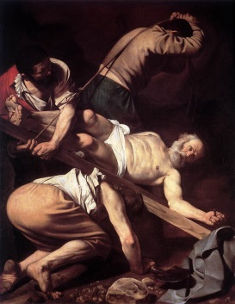<="">  Распятие святого Петра  капелла Черази церкви Санта-Мария дель Пополо | 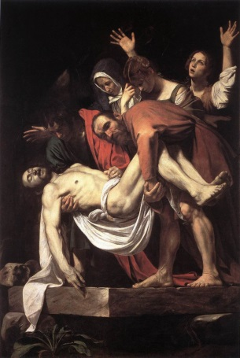 Караваджо «Положение во гроб. Пинакотек, Ватикан | 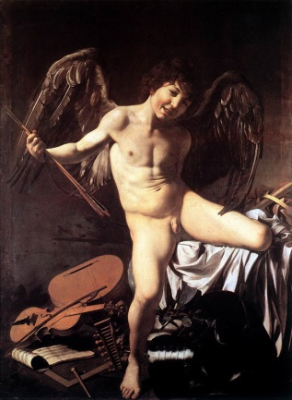  Караваджо «Обращение Савла»

«Обращение Савла» показано безжалостное гонение на христиан, их смерть под пятой коня и момент озарения Савла. По пути в Дамаск его внезапно ослепил небесный луч, и,упав с коня, он услышал голос Христа:«Савл, за что ты гонишь меня?» После прозрения Савл становится одним из самых преданных учеников Христа – апостолом Павлом.Как народную драму Караваджо показывает сцену «Положения во гроб». Безжизненное тело Христа бережно поддерживают ученики. Застывшая рука Спасителя свисает к гробовой плите, над черным пространством могилы.
На картине «Положение во гроб» изображены святой Иоанн и Никодим, поддерживающие тело Христа, позади них стоят охваченные отчаянием три Марии. Светом божественной благодати озарено мертвенно-бледное тело Христа. Благодаря углу зрения зритель как бы включен в картину. Контраст яркого потока света и темной части картины подчеркивает скорбную выразительность всего полотна.
В картинах Караваджо на евангельские сюжеты поражает будничный облик персонажей. В евангельских сценах он показывает жизнь простого народа. Современники Караваджо свидетельствуют: он презирал все, что не было скопировано с жизни. Художник называл такие картины безделушками, детскими и кукольными вещами.
Традиционное религиозное искусство России — это искусство церковное, православное. На протяжении веков складывались его традиции довольно строгие, но сохраняющие его от обмирщения и вырождения, обеспечивающие его истинно духовное содержание и единство назначения и внешней формы.
Русская иконопись. Троица Андрея Рублёва.
Особенности православного искусства ярко выражены в русской иконописи. Русская икона явление совершенно уникальное в мировой культуре. Инославные конфессии тоже имеют в своих храмах изображения Иисуса Христа, Богородицы, ангелов и святых, но иконы в том смысле, какой она приобрела в православной культуре, нет больше нигде.
Иконопись появилась на Руси в 10 в., после того как в 988 году Русь приняла от Византии новую религию - христианство. К этому времени в самой Византии иконопись окончательно превратилась в строго узаконенную, признанную канонической систему изображений. Поклонение иконе стало неотъемлемой частью христианского вероучения и богослужения. Таким образом, Русь получила икону как одно из “оснований”новой религии.
На протяжении веков иконы были единственными предметами живописи на Руси. Простой люд приобщался через них к искусству.
Изображая события из жизни Христа, Марии, апостолов, иконописцы
находили мотивы, задевающие душу каждого человека, старались выразить свое представление о добре и зле.
Иконописец в своей работе следовал определенным правилам, например, он не мог сам придумать сюжет. Но это вовсе не означает, что живописец лишался возможности творить. Он мог добавить какие-то детали, по-своему «прочитать» церковный сюжет, подобрать сочетания красок. По этим деталям можно отличить стиль Андрея Рублева от стиля Феофана Грека или Дионисия. Вопрос о принадлежности того или иного произведения Рублеву служит ныне предметом оживленных научных дискуссий. Единственное достоверное произведение художника - икона «Троица». Все остальные работы с большей или меньшей степенью вероятности приписываются прославленному мастеру.
По христианскому вероучению, бог, будучи единым по существу, троичен в лицах .Первое лицо Троицы есть Бог-отец, сотворивший небо и землю, все видимое и невидимое. Второе ее лицо - Бог-сын, Иисус Христос, принявший образ человеческий и сошедший с небес на землю ради спасения людей. Третье лицо - бог-дух святой, дающий жизнь всему сущему. Человеческому разуму непостижимо, как единое существует в трех лицах, поэтому учение о Троице входит в число основных догматов христианских религий и в качестве такого является объектов веры, а не предметом осмысления.
Истинный вид божества неизвестен человеку - “бога же не видел никто” (Иоанн,1,18). Однако, иногда, как гласит христианское предание, бог являлся людям, принимая для этого доступный человеку облик. Первым, кто увидел бога, был праведный старец Авраам. Бог явился к нему в облике трех ангелов. Авраам догадался, что под видом трех странников он принимает три лица Троицы. Исполнившись радости, он усадил их под сенью Мамврийского дуба, велел жене своей Сарре испечь из лучшей муки пресные хлебы, а отроку слуге - заколоть нежного тельца.
Именно этот библейский рассказ лег в основу иконографии Троицы. Она изображается в виде трех ангелов со странническими посохами в руках. Ангелы торжественно восседают за столом, уставленным яствами. Вдали виднеются палаты Авраама и легендарный Мамврийский дуб. Благочестивые Авраам и Сарра подносят крылатым странникам угощение.
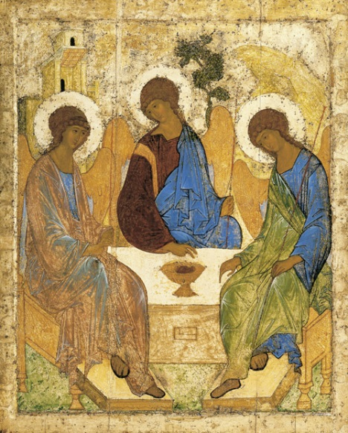 | Андрей Рублёв «Троица»

В иконе Рублева поражает необыкновенная простота, “немногословность”, с какой воспроизведено библейское событие. Из ветхозаветного рассказа художник выбрал лишь те детали, которые дают представление, где и как происходило действие,– гора(символ пустыни), палаты Авраама и Мамврийский дуб. Подобную смелость в отношении к священному тексту напрасно искать в более ранних иконах. Древнерусская живопись, прежде без рассуждений следовавшая за священным текстом, ставившая своей задачей дать зримый образ всего, о чем повествуют Библия и Евангелие, в лице Рублева пренебрегла буквой Священного писания и попыталась раскрыть его философский смысл. Из искусства иллюстрирующего иконопись превратилась в искусство познающее.
На Руси в 14 - 15 веках учение о троичном божестве, представляющем “едину силу,едину власть, едино господство”, стало религиозным символом политического единения страны. Не случайно девизом Москвы на рубеже веков было: “Троицей живем, движемся и есть мы”. Этой же идеей проникнута и “Троица” Рублева, ставшая как бы нравственным символом новой Руси.
Итак, несмотря на то, что библейские истории повествуют о давно прошедших днях, художники обращаются к ним, чтобы через известные всем сюжеты отразить современную им действительность.
Библейские мотивы в произведениях И. Айвазовского.
«И был вечер, и было утро, день один».
Во второй день Бог создал «твердь», которую назвал небом, то есть уже собственно небесный свод, «и отделил воду, которая под твердью, от воды, которая над твердью». Так появились воды земные и воды небесные, проливающиеся на землю в виде осадков.
В третий день Бог сказал «Да соберется вода, которая под небом, в одно место, и да явится суша». Сушу Он назвал землею, а «собрание вод» — морями. «И увидел Бог, что это хорошо».
Затем Он сказал: «Да произрастит земля зелень, траву, сеющую семя по роду и по подобию ее, и дерево плодовитое, приносящее по роду своему плод, в котором семя его на земле».
В четвертый день Бог создал солнце, луну и звезды «для освещения земли, и для отделения дня от ночи, и для знамений, и времен, и дней, и годов».
В пятый день были созданы птицы, рыбы, пресмыкающиеся и животные. Бог благословил их и повелел им «плодиться и размножаться».
Принадлежа по вероисповеданию армянской апостольской церкви, Айвазовский создал целый ряд картин на библейские сюжеты. Картина «Хаос. Сотворение мира» Айвазовского удостоилась чести войти в постоянную экспозицию Ватиканского музея. Папа Григорий XVI наградил художника золотой медалью. По этому поводу Гоголь шутливо говорил художнику: «Твой „Хаос“ поднял хаос в Ватикане».

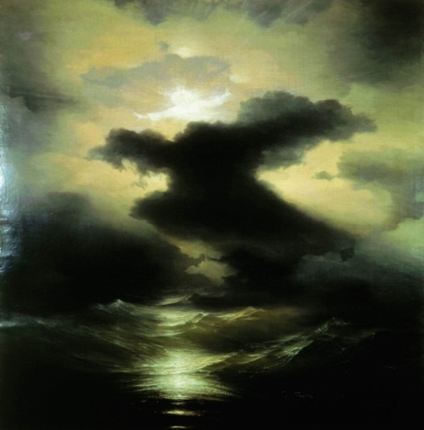 | Хаос. Сотворение мира.  Иван Айвазовский. 1841. Бумага, масло. 106×75 (108×73).Музей армянской конгрегации Мхитаристов.  Остров Св. Лазаря, Венеция
Айвазовский, как правило, писал свои картины без предварительных этюдов и эскизов. Но были и исключения. На эскизе к картине «Хаос» основное внимание уделено бесконечному пространству. Из невообразимой дали исходит свет, который пробивается на первый план. Согласно христианской философии, Бог — это свет. Этой идеей проникнуты многие произведения Айвазовского. В данном случае автор мастерски справился с задачей воспроизведения света. Картину подобного содержания еще в 1841 году Айвазовский подарил Папе Римскому, после того как Григорий XVI решил купить ее для своей коллекции. Н. В. Гоголь (1809-1852), высоко ценивший творчество никому не известного молодого стипендиата, писал: «Изображение „Хаоса", по общему мнению, отличается новой идеей и признано чудом искусства». Известно и другое, шутливое высказывание Гоголя: «Пришел ты, маленький человек, с берегов Невы в Рим и сразу поднял „Хаос" в Ватикане».
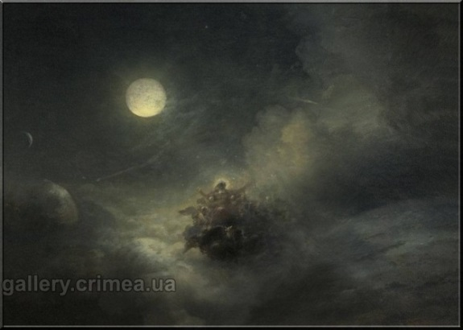 | Сотворение мира. Хаос.  И. К. Айвазовский. 1889 г. Холст, масло, 54×76.  Феодосийская картинная галерея им. И. К. Айвазовского

Библейские мотивы в произведениях Н.М.Алексеева.
Первое чудо Христа — превращение воды в вино во время брачного пира в Кане Галилейской.
Описание данного чуда сделано только евангелистом Иоанном:
«На третий день был брак в Кане Галилейской, и Матерь Иисуса была там. Был также зван Иисус и ученики Его на брак. И как недоставало вина, то Матерь Иисуса говорит Ему: вина нет у них. Иисус говорит Ей: что Мне и Тебе, Жено? ещё не пришёл час Мой. Матерь Его сказала служителям: что скажет Он вам, то сделайте.
Было же тут шесть каменных водоносов, стоявших по обычаю очищения Иудейского, вмещавших по две или по три меры. Иисус говорит им: наполните сосуды водою. И наполнили их до верха. И говорит им: теперь почерпните и несите к распорядителю пира. И понесли. Когда же распорядитель отведал воды, сделавшейся вином, — а он не знал, откуда это вино, знали только служители, почерпавшие воду, — тогда распорядитель зовёт жениха и говорит ему: всякий человек подаёт сперва хорошее вино, а когда напьются, тогда худшее; а ты хорошее вино сберёг доселе. Так положил Иисус начало чудесам в Кане Галилейской и явил славу Свою; и уверовали в Него ученики Его». (Ин.2:1-11)
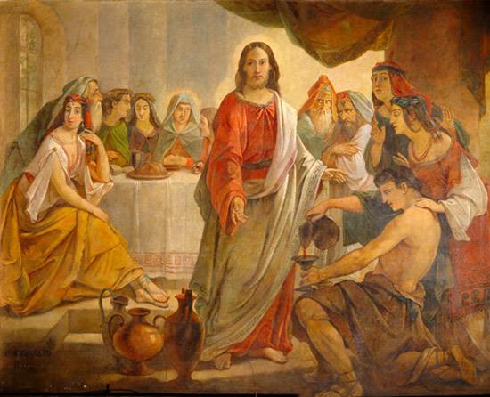 | Брак в Кане Галилейской.  Н. М. Алексеев (1813-1880). 1843–1850 гг. Масляная живопись по сухой штукатурке.  Исаакиевский собор, Санкт-Петербург  Роспись аттика юго-восточной части собора.
Произведение евангельского цикла, посвященное одному из чудесных деяний Иисуса Христа — превращению воды в вино. Своеобразна техника исполнения росписей Исаакиевского собора: масляными красками по штукатурке, покрытой маслянистым грунтом по системе французских химиков Д' Арсе и Тенора (одна часть воска, три части вареного масла и 1/10 часть свинцовой окиси). Штукатурку пропитывали горячим грунтом, затирали пемзой и покрывали белилами на масле.
Библейские мотивы в произведениях Андрея Петровича Рябушкина

Брак в Кане Галилейской.
Мозаика по оригиналу А. П. Рябушкина.
Собор Воскресения Христова на Крови, СанктПетербург

А. П. Рябушкин был вторым художником, которому, по мнению А. А. Парланда, следовало бы поручить оформление храма. Самобытный, оригинальный почерк художника был широко известен. Он сложился в результате глубокого изучения древнерусского и русского искусства. Произведения художника находятся на северной стене, арочном проеме алтаря, и посвящены эпизодам земной жизни Христа. Они решены как жанровые сцены. В них проявилось стремление художника передать эмоциональную индивидуальность образов. В первую очередь это относится к мозаикам «Брак в Канне Галилейской» и «Хождение по водам». Им свойственны лаконизм и яркость красок, придающие мозаикам выразительность.
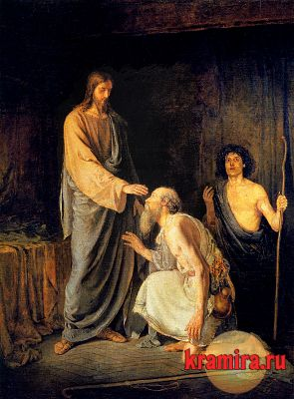 | «Исцеление двух слепых» 1888 г
«Когда Иисус шел оттуда, за Ним следовали двое слепых и кричали: помилуй нас, Иисус, сын Давидов! Когда же Он пришел в дом, слепые приступили к Нему. И говорит им Иисус: веруете ли, что Я могу это сделать? Они говорят Ему: ей, Господи! Тогда Он коснулся глаз их и сказал: по вере вашей да будет вам. И открылись глаза их». Евангелие от Матфея 9:27-30

А.А.Иванов «Явление Христа народу»
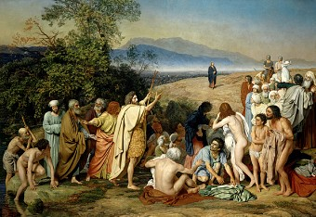
Грандиозное полотно «Явление Христа народу» создавалось А.А.Ивановым на протяжении 20 лет, с 1837 по 1857 год. Произведение стало настоящим подвигом живописца, находившегося в постоянном духовном поиске, ищущего возможности для разрешения глубоких жизненных противоречий.
В своей картине А.А.Иванов стремился показать, как возвышенное и божественное оказывает влияние на формирование и преображение человека.
Работая над полотном, Иванов глубоко и детально изучает тему, несколько раз изменяет первоначальную композицию, делает множество этюдов. Содержание картины – евангельский сюжет, который живописец трактует как подлинное историческое событие – приход Спасителя к толпе «скорбящих и безутешных».
Зрителю явлены идущие с холма люди и люди, уже совершившие святое омовение и слушающие пророка. Бледное, исхудалое лицо Предтечи, его огненный взор, все движения этой прекрасной и величественной фигуры потрясают присутствующих, наполняя их страхом, и надеждой. На Крестителе короткая одежда из верблюжьего волоса, опоясанная кожаным поясом, сзади с плеч спадает желтоватая мантия. Он говорит о том, что нужно встретить некоего гостя, который еще вдали, но скоро будет здесь, хотя еще не все обстоит так, как должно быть, обращаясь к толпе, среди которой стоят и учителя этого народа – фарисеи и саддукеи.
На переднем плане полотна справа стоит нагой человек, услышавший благую весть в миг, когда уже готовился надеть платье. Радость и умиление отражены на его лице, глаза наполнились слезами. Это лицо выписано художником с такой изумительной точностью, что зритель как будто видит дрожание мышц на его лице, ощущает всю трепетную его радость. Стоящий рядом отрок со сложенными руками смотрит на Иоанна с напряженным вниманием и затаенным страхом, еще не вполне понимая значения слов грозного пророка. В нем уже почти угадывается будущий христианский мученик. Одной этой группы было бы достаточно, чтобы обессмертить имя художника. С другой стороны, не все повернулись в ту сторону, куда указывает Иоанн – в толпе видны надменно хмурые лица окаменелых сердцем книжников и фарисеев. Видны кроткие, порой даже скорбные, женские лица – некоторые из них выписаны только частями, одним ртом или глазами, но с такой выразительностью, что зрителю кажется, будто он видит все лицо.
Тот, Кто должен явиться, едва обозначен на немалом отдалении идущим по жесткому каменистому пути. Тихим и твердым шагом идет Он взять на Себя грехи всего мира и умереть на кресте. Ни в одной черте рисунка нет противоречия понятиям, почерпнутым из Евангелия; все в Его фигуре показывает Его Божественное происхождение, «не от мира сего». Даже неясность в очертаниях лика Христа оставлена художником намеренно – чтобы не останавливать зрительское воображение.
Полотно имеет сложную многофигурную композицию – на нем изображены люди разных сословий, возрастов и характеров, собравшихся на берегу Иордана вокруг пророка Иоанна Крестителя. Пророк указывает людям на приближающегося Христа, вдохновляя их на скорое избавление от горя и страданий. Со страхом и надеждой смотрят люди на величественную фигуру, показавшуюся вдали.
Работая над полотном, Иванов полностью отрекся от условных приемов академической живописи. И в композиционном, и в цветовом решении картины, и в выразительности изображенных лиц много реалистических достижений. Огромных успехов добился Иванов и в изображении объема и пространства.
В процессе работы над картиной «Явление Христа народу» произошли изменения в мировоззрении автора. В конце жизни он уже не верил в возможность преобразования человека с помощью религиозной проповеди посредством искусства.
В конце мая 1858 г., не закончив работу над творением, Иванов привез его в Россию. Официальными лицами картина была встречена холодно. Но передовые люди того времени увидели в авторе гениального художника, основоположника русской школы реалистической живописи. После шести недель жизни в Петербурге, исполненных горя и унижения, Иванов умер 3 июля 1858 г. во время эпидемии холеры.
Ге «Тайная вечеря»
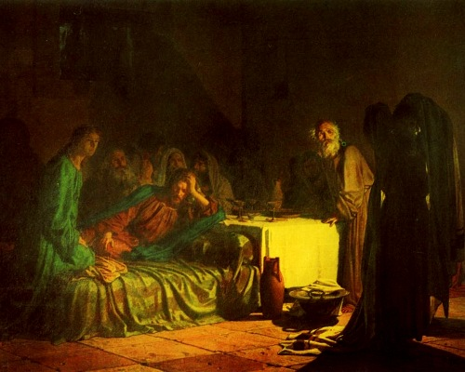Сюжет был найден художником в евангельской легенде о Тайной вечере (Картина «Тайная вечеря», за которую Ге в 1863 году получил звание профессора, находится в Русском музее. В Третьяковской галерее имеется ее уменьшенное авторское повторение 1866 года.) Картина Ге изображает перед нами тот момент события, когда уже «Тайна вечеря» окончилась. Иуда удаляется, от всей его темной фигуры тянет холодом, непреклонной решимостью. Уход его сопровождается скорбью, негодованием, недоумением со стороны присутствующих. Но он уже стал на ту точку, когда оставляемый человеком мир не шевелит ни одной струны в его сердце. Происходит полный разрыв между Иудой и Христом. «И когда они ели, сказал: истинно говорю вам, что один из вас предаст меня. Они весьма опечалились и начали говорить Ему, каждый из них: не я ли, Господи? При сем и Иуду, предающий Его, сказал: не я ли, Равви? Иисус говорит ему: ты сказал!» (Мф 26, 21-25) «Тогда Иисус сказал ему: что делаешь, делай скорей. Но никто из возлежавших не понял, к чему Он это сказал. Он (Иуда) тотчас вышел, а была ночь» (Ин 13: 21-30). Иуда понял: учитель знает, но это не остановило предателя.
Изображая евангельскую сцену, Ге лишает ее религиозно-мистического звучания. Он стремится, опираясь на памятники древнеримской культуры, исторически точно восстановить бытовую обстановку отдаленной эпохи. Образы учеников Христа получают в картине вполне определенные национальные черты, что естественно лишило их той идеальности, которая была обязательным требованием художественных канонов религиозной живописи. Однако Ге не преследовал целей, стоящих перед собственно исторической живописью. Он видел в своей теме возможность раскрыть реальное столкновение противоречивых идей и нравственных принципов. «Священное писание не есть для меня только история,– говорил Ге.– Когда я прочел главу о «Тайной вечере», я увидел тут присутствие драмы». В основе этой драмы, по мысли Ге, лежал конфликт между «идеализмом» и «материализмом». «Иуда был хорошим учеником Христа, он один был иудей, другие были из Галилеи. Но он не мог понять Христа, потому что вообще материалисты не понимают идеалистов». В столкновении двух этих принципов, из которых первый олицетворен в образе Христа, второй в образе Иуды, Ге видел сущность происшедшего между ними конфликта. Этот конфликт и составляет главную тему «Тайной вечери»
И. Крамской «Христос в пустыне»
Картина написана И. Крамским в 1872 году. В творчестве художника она занимает особое место – в ней он пытается ответить на мучивший его вопрос о смысле жизни, о принесении себя в жертву во имя добра и справедливости. Работа над произведением заняла целое десятилетие – образ Христа вырисовывался в сознании художника не сразу, а постепенно, набирая силу и глубину.

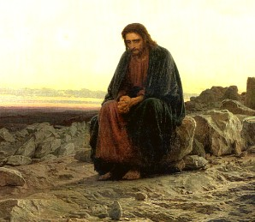

На полотне – панорамное изображение бескрайней каменистой пустыни. Кажется, здесь никто не ходил раньше. Видимо, Христос всю ночь брел по пустыне и только под утро, совсем усталый и измученный, опустился на камень. Первые лучи утреннего солнца уже осветили землю, но Христос остается безучастным к красоте просыпающейся природы. Голова его опущена, и он ничего не видит перед собой – следы глубоких раздумий и переживаний видны во всем его облике. Полотно «Христос в пустыне» написано в холодных тонах, точно передающих атмосферу рассвета, когда ночная мгла постепенно разбавляется утренними красками. Картина поделена линией горизонта пополам, и одинокая фигура человека, сидящего на голом камне, словно господствует на ней. Ноги Христа изранены, руки мучительно сжаты, фигура сгорблена. Одежда Христа написана сдержанно, скупо, и это позволяет художнику сделать образ убедительнее, выделив лицо и руки героя. В них – не только страдание, но и невероятная сила воли, а также решимость идти по пути, ведущему к Голгофе. В возвышенном образе Христа глубоко верующий Крамской выразил свои сокровенные мысли, а многие даже видели в облике Христа черты самого художника.
В основе картины «Христос в пустыне» - мучительные размышления автора на тему служения людям, готовности к подвигу. Возможно, Крамской хотел сказать, что вся сила мира находится в этом существе, под рубищем – и она в смиренной простоте и самоотверженности.
Василий Дмитриевич Поленов «Христос и грешница (Кто из вас без греха?)» 1886-1887
Картина «Христос и грешница ("Кто без греха?")» - эпизод новозаветной истории, содержащейся в Евангелии от Иоанна.
…утром опять пришел в храм, и весь народ шел к Нему. Он сел и учил их. Тут книжники и фарисеи привели к Нему женщину, взятую в прелюбодеянии, и, поставив её посреди, сказали Ему: Учитель! эта женщина взята в прелюбодеянии; а Моисей в законе заповедал нам побивать таких камнями: Ты что скажешь? Говорили же это, искушая Его, чтобы найти что-нибудь к обвинению Его. Но Иисус, наклонившись низко, писал перстом на земле, не обращая на них внимания. Когда же продолжали спрашивать Его, Он, восклонившись, сказал им: кто из вас без греха, первый брось на неё камень.... И опять, наклонившись низко, писал на земле.
Они же, услышавши то и будучи обличаемы совестью, стали уходить один за другим, начиная от старших до последних; и остался один Иисус и женщина, стоящая посреди.
Иисус, восклонившись и не видя никого кроме женщины, сказал ей: женщина! где твои обвинители? никто не осудил тебя?
Она отвечала: никто, Господи! Иисус сказал ей: и Я не осуждаю тебя; иди и впредь не греши В 1881–82 годах, во время путешествия по Сирии и Палестине, Василию Поленову встретились развалины древнего храма времен царя Ирода, который, по его мнению, вполне мог быть молчаливым свидетелем тех давних библейских событий.
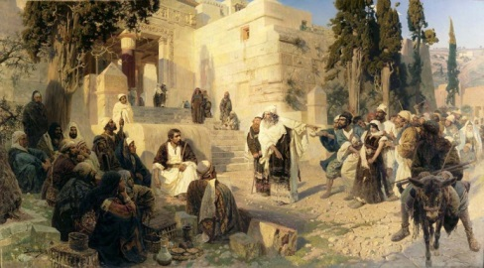Художник разворачивает действие картины на фоне повседневной жизни восточного города: люди входят и выходят из храма, беседуют, не обращая внимания на происходящее на площади; наверху, в жилой части, развешено сушиться белье,а человек на ослике – справа, надвигаясь прямо на нас, – едет по своим делам.
Сюжет картины, замысел которой возник у Поленова еще в период его учебы в Академии художеств в 1868 году, позволял ему выразить важные для него нравственные проблемы, содержащиеся в евангельском повествовании - идею христианской любви к ближнему и нравственное самосовершенствование. Потому так важно для него было ее название. Уже на склоне лет Поленов с огорчением писал в одном из писем:
«Картина эта была названа мною «Кто из вас без греха». В этом был ее смысл. Но цензура не позволила поставить эти слова в каталоге, разрешили «Христос и грешница»... А в музее Александра III ее назвали «блудная жена», что совершенно противоречит евангельскому рассказу, где ясно сказано, что это согрешившая, а не блудная женщина... Так название и осталось. Оно и не мое, и не соответствует евангельскому рассказу».
Эта работа художника "взламывала" существовавшую традицию изображения Христа. Поленов акцентировал свое внимание на человеческом в Нем, выведя за скобки все собственно метафизическое и мистическое. Христос у него - не Бог, а странник, мудрец, гуманист. Такое рационалистическое решение темы вполне соответствовало этическим исканиям того времени, во многом определявшимся книгами Э. Ренана и религиозным реформаторством Л. Толстого (хотя сам писатель язвительно назвал поленовского Христа "полотером").
Работа вызвала жаркие споры. Реакцию молодежи точно иллюстрирует оценка В. Вересаева: "Картина дает такого Христа, - писал он, - каким мы Его теперь только и можем мыслить, - не Бога, а человека с огромной душой".
Федор Антонович Бруни «Медный змий» (1841)
В основе картины лежит ветхозаветный сюжет из 40-летнего странствия народа Израиля: После того как иудеи усомнились в способности Моисея вывести их из пустыни, Бог послал на них дождь из ядовитых змей. От укусов умерло множество сынов Израилевых, и тогда Господь приказал Моисею выставить на знамя медного змия. Каждый, взглянувший на него с верой, оставался жить.
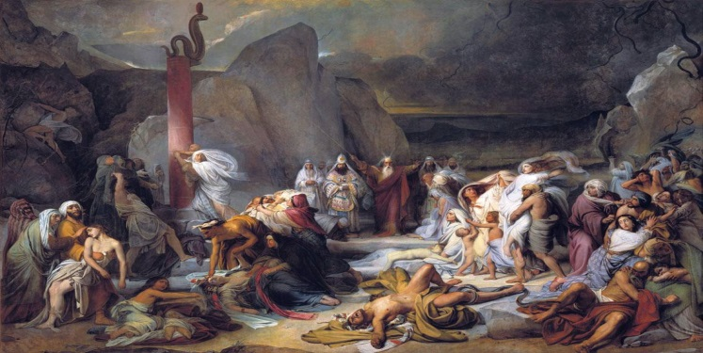Скользящий свет создает ощущение взволнованного движения толпы. Тонко сближенная гамма холодно-голубых, тускло-зеленых, серо-коричневых тонов придает единство метущимся фигурам. Библейский сюжет не получил у художника однозначного толкования. В изображении страдания народа можно видеть одновременно и осуждение жестокости библейского бога и неприятие народного бунта. Можно понять, что сам художник видел выход только в покорности Божественной воле.
Григорий Иванович Угрюмов «Изгнанная Агарь с малолетним сыном Измаилом в пустыне» 1785 г
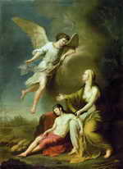
И нашел ее Ангел Господень у источника воды в пустыне, у источника на дороге к Суру. И сказал ей: Агарь, служанка Сарина! откуда ты пришла и куда идешь? Она сказала: я бегу от лица Сары, госпожи моей. Ангел Господень сказал ей: возвратись к госпоже своей и покорись ей. И сказал ей Ангел Господень: умножая умножу потомство твое, так что нельзя будет и счесть его от множества. И еще сказал ей Ангел Господень: вот, ты беременна, и родишь сына, и наречешь ему имя Измаил, ибо услышал Господь страдание твое. Бытие 16:7-11
Религиозная тематика находит достойное место в искусстве любого народа.

Список использованной литературы:
1.В.И. Калашников «Легенды русских монастырей» - Белый город, М., 2002
2.Н.Н.Ватолина «Прогулка по Третьяковской галерее» - Советский художник, М., 1983
3. Энциклопедия для детей. Т.6 «Религии мира» - /Глав. ред. М.Д.Аксёнова.-М.,Авента +, 2002
4.Евангелие.2000лет в западноевропейском изобразительном искусстве.- М., ОЛМА Медиа Группп; ОЛМА-ПРЕСС, 2006
5. Роз-Мари Хаген Р. «Питер Брейгель старший». – «Арт-родник», 2000г.
6. Андронов С. А. «Рембрант. О социальной сущности художника» –Москва, «Знание»1978г.
7. Платонова Н.И. «Искусство. Энциклопедия»– «Росмэн-Пресс», 2002 г.

